Que thử thai: Cách sử dụng và đọc vạch chính xác nhất
Que thử thai được xem là vật dụng hữu ích với nhiều chị em khi muốn biết kết quả tình yêu của mình đã đơm hoa kết trái hay chưa. Vậy nên, việc tìm hiểu rõ cách sử dụng và đọc kết quả que thử thai sẽ không bao giờ là thừa đâu nhé.
Bạn muốn sử dụng que thử thai nhưng còn bỡ ngỡ về cách sử dụng và lo lắng về độ chính xác của nó? Những thông tin sau đây sẽ giúp bạn có cái nhìn tổng quát hơn về dụng cụ hữu ích này để yên tâm hơn khi sử dụng.

Dấu hiệu cho thấy bạn nên thử thai
Khi nhận thấy một vài dấu hiệu mang thai sớm sau đây, bạn có thể sử dụng que thử thai để xác định bản thân đã mang thai hay chưa:
- Trễ chu kỳ kinh nguyệt
- Thường xuyên mệt mỏi
- Đi tiểu nhiều hơn
- Vùng ngực sưng, nhạy cảm hơn
- Buồn nôn
- Ói mửa

Que thử thai là gì?
Que thử thai là dụng cụ xét nghiệm nhằm phát hiện ra hormone thai kỳ hCG (Human Chorionic Gonadotropin) có trong nước tiểu. Hormone này được cơ thể tiết ra khi nhau thai đã bắt đầu hình thành và phát triển. Lượng hCG sẽ tăng dần trong trong giai đoạn này, và que thử thai có thể xác định bạn đã mang thai hay chưa dựa trên nồng độ hormone này.
Que thử thai có chứa một dải sợi được bao phủ trong một số kháng thể nhất định phản ứng với hormone hCG. Trên thân que có sẵn một vạch gọi là vạch làm chuẩn. Nếu sau khi thử thai, trên thân que hiện lên hai vạch, kết quả dương tính, nghĩa là bạn đã có thai. Trái lại, nếu chỉ hiện một vạch, kết quả âm tính, nghĩa là bạn vẫn chưa mang thai hoặc cũng có thể do nồng độ hormone còn quá thấp và chưa đủ để que thử nhận biết được.

Que thử thai có chính xác không?
Bạn có thể tin tưởng sử dụng que thử thai, bởi theo Hiệp hội Thai kỳ Hoa Kỳ, kết quả của que thử thai có tính chính xác đến 97% nếu được sử dụng đúng cách. Điều này có nghĩa là điều kiện sử dụng quyết định rất lớn đến độ chính xác của kết quả.
Tuy nhiên, nghiên cứu cho thấy, vẫn có nhiều nguyên nhân khác nhau có thể khiến kết quả thử thai không chính xác. Điều này có thể là do:
- Chất lượng que thử
- Thời điểm thử nước tiểu
- Thời điểm đọc kết quả
- Biến chứng thai kỳ như sẩy thai sớm, mang thai ngoài tử cung,…
- Ảnh hưởng của các loại thuốc đang dùng

Thời điểm nào dùng que thử thai chính xác nhất?
Độ chính xác của kết quả hiển thị trên que thử thai phụ thuộc rất nhiều vào thời điểm mà bạn thử. Các chuyên gia khuyên rằng bạn nên chờ từ 7-14 ngày sau khi quan hệ tình dục để sử dụng que thử thai và có được kết quả chính xác nhất. Ngoài ra, nếu có chu kỳ kinh nguyệt ổn định, khoảng 1 tuần sau khi trễ kinh, bạn hãy dùng que thử thai.
Bên cạnh đó, bạn nên dùng que thử thai vào buổi sáng khi bạn mới thức dậy. Đây là thời điểm nồng độ hormone hCG có trong nước tiểu ở mức cao nhất nên kết quả cho ra sẽ chính xác hơn.

Cách sử dụng que thử thai tại nhà đúng cách
Nếu chưa từng dùng que thử thai tại nhà, bạn đừng quá lo lắng bởi vì nó rất dễ sử dụng. Hãy đọc kỹ hướng dẫn sử dụng vì mỗi loại que thử sẽ có những cách dùng khác nhau. Tuy nhiên, nhìn chung, để sử dụng que thử thai đạt được kết quả chuẩn xác, bạn cần thực hiện qua 4 bước sau đây:
- Bước 1: Lấy mẫu nước tiểu vào trong cốc.
- Bước 2: Xé bao nhôm đựng que thử thai.
- Bước 3: Cắm que thử vào cốc đựng nước tiểu sao cho mặt nước tiểu không ngập quá mũi tên và hướng mũi tên chỉ xuống.
- Bước 4: Đợi 5 phút rồi đọc kết quả trên que thử.
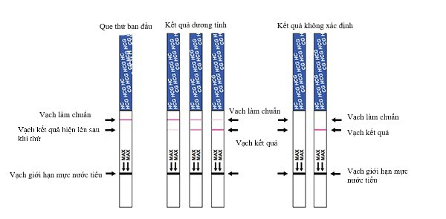
Một số loại que thử thai yêu cầu bạn cho que tiếp xúc trực tiếp với dòng nước tiểu. Một số khác yêu cầu bạn nhúng một phần que thử vào cốc nước tiểu hay chỉ nhỏ vài giọt nước tiểu vào vùng thử.
Một trong những sai lầm khi sử dụng que thử thai là bạn quá nôn nóng muốn đọc kết quả ngay khiến kết quả bị sai lệch. Vì thế, dù dùng loại que thử nào, bạn cũng phải kiên nhẫn chờ đợi khoảng 5 phút rồi mới kiểm tra kết quả.

Cách đọc kết quả que thử thai
Kết quả thử thai bằng que thử tại nhà có thể xảy ra những trường hợp sau:

1. Que thử thai 2 vạch màu hồng
Xin chúc mừng, bạn đã lên chức mẹ rồi đấy!
Lúc này bạn có thể thử tính ngày tuổi của thai nhi bằng cách ước tính ngày thụ thai và bắt đầu lên kế hoạch chăm sóc sức khỏe trong những tháng thai kỳ sắp đến. Hãy chú ý hơn đến chế độ dinh dưỡng, tập luyện các thói quen hàng ngày và những điều cần kiêng cữ trong 3 thang đầu để có một thai kỳ khỏe mạnh nhé.
Ngoài ra, hãy sớm thăm khám với bác sĩ chuyên khoa để nhận được lời khuyên tốt nhất và ngăn ngừa nguy cơ gặp phải các biến chứng thai kỳ.

2. Que thử 1 vạch đậm hoặc 1 vạch mờ
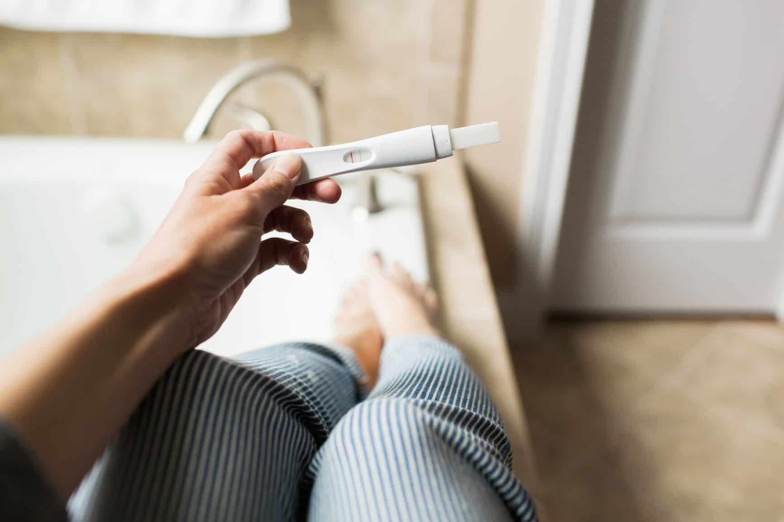
Thông thường, que thử thai 1 vạch đậm hoặc 1 vạch mờ là biểu hiện bạn chưa mang thai. Song đừng vội thất vọng, bạn hãy đợi thêm một vài ngày và kiểm tra lại để có kết quả chính xác nhất. Nguyên nhân có thể là bạn đã có thai nhưng lại kiểm tra quá sớm khiến nồng độ hormone thai kỳ không đủ lượng để có phản ứng rõ ràng với que thử.

3. Kết quả khác nhau sau nhiều lần kiểm tra
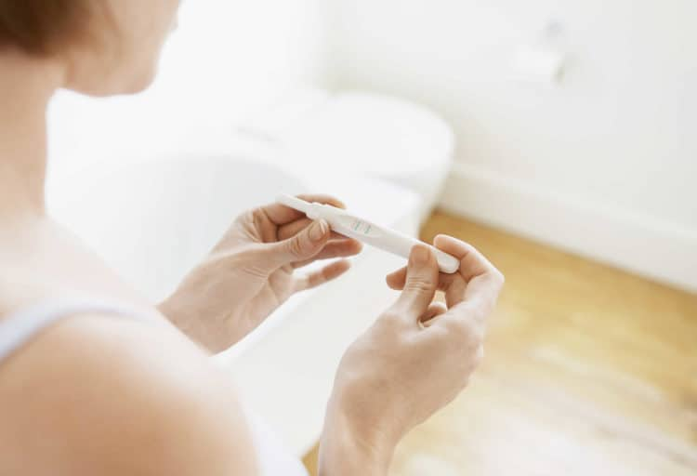
Đôi khi những hiển thị kết quả kiểm tra trên que thử thai khiến bạn bối rối không biết liệu mình có thai hay không? Các trường hợp bạn có thể gặp phải bao gồm:
- Que thử thai 1 vạch đậm 1 vạch mờ
- Que thử thai 1 vạch đậm 1 vạch rất mờ
- Que thử thai 2 vạch mờ
- Que thử thai 1 vạch mờ.
- Nguyên nhân của những kết quả không rõ ràng này có thể là do:
- Bạn thử thai quá sớm nên nồng độ hCG có trong nước tiểu còn rất thấp, que thử đã phát hiện hCG nhưng phản ứng xảy ra không đủ mạnh để que có thể hiện thị rõ ràng.
- Sẩy thai sớm khiến phôi thai không phát triển song trước đó phôi thai đã kích thích cơ thể bạn sản sinh ra một lượng nhỏ hormone hCG.
- Ảnh hưởng của một số loại thuốc mà bạn đang dùng như: thuốc lợi tiểu, thuốc an thần, thuốc kháng sinh… Những loại thuốc này đều ít nhiều có thể khiến kết quả thử thai bị sai lệch.
- Nếu bạn bị u nang buồng trứng cũng có thể khiến que thử thai hiện 2 vạch.
- Cách tính ngày rụng trứng sai hoặc nhớ sai ngày đầu tiên của kỳ kinh gần nhất, hoặc không nhớ chính xác ngày bạn quan hệ tình dục.
- Sử dụng que thử thai không đúng cách. Có thể bạn chỉ ngâm que thử thai trong chốc lát hoặc ngâm quá lâu.
- Bạn đã uống quá nhiều nước trước lúc thử thai khiến lượng nước tiểu nhiều làm loãng nồng độ hCG có trong nước tiểu.
- Que thử thai kém chất lượng hoặc hết hạn sử dụng. Những điều này có thể làm kém hoặc mất đi độ nhạy của que thử thai.
Nếu bạn đã kiểm tra que thử thai nhiều lần mà lại nhận được các kết quả khác nhau thì hãy đến bệnh viện phụ sản hoặc phòng khám chuyên khoa để được bác sĩ thăm khám. Có thể, bác sĩ sẽ chỉ định bạn làm siêu âm để có kết quả chính xác nhất.

Có thể mua que thử thai ở đâu?
Một trong những điều nên biết khi sử dụng que thử thai là cách chọn mua que thử thai phù hợp. Que thử thai là dụng cụ rất phổ biến nên bạn có thể mua tại bất kỳ nhà thuốc Tây nào và có thể sử dụng tại nhà mà không cần tham khảo ý kiến bác sĩ, trừ trường hợp bạn đang sử dụng các loại thuốc điều trị vô sinh hiếm muộn có kê toa. Việc tham vấn bác sĩ trong trường hợp này sẽ giúp bạn có cách thử chính xác hơn.

Những lưu ý quan trọng khi dùng que thử thai
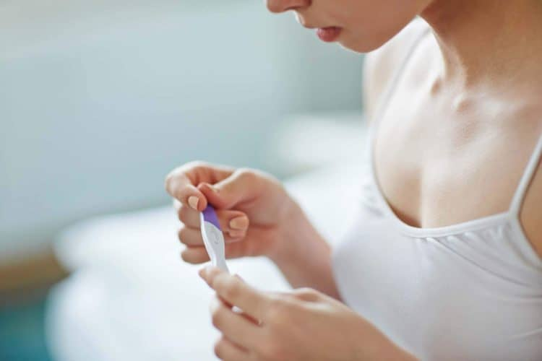
Sau khi hiểu rõ cách sử dụng và cách đọc kết quả que thử thai, bạn nên lưu ý thêm một vài điều sau để đảm bảo kết quả nhận được là chính xác nhất:
- Dùng que thử vào thời gian thích hợp: 7 ngày sau khi trễ kinh (nếu kinh nguyệt ổn định).
- Chọn thời điểm buổi sáng để thử vì lúc này nước tiểu cô đặc, với nồng độ hCG ở mức cao nhất.
- Kiên nhẫn chờ khoảng 5 phút rồi mới đọc kết quả.
- Tính toán ngày rụng trứng và chu kỳ kinh nguyệt để chắc chắn bạn trễ kinh là dấu hiệu có thai sớm chứ không phải do các nguyên nhân khác.
- Một số loại thuốc như thuốc an thần, thuốc điều trị vô sinh… có thể ảnh hưởng đến kết quả thử thai.
- Que thử rẻ tiền không có nghĩa là chúng cho kết quả không đúng.
Hy vọng những chia sẻ trên sẽ giúp bạn hiểu rõ hơn về que thử thai và sử dụng một cách chính xác nhất. Bên cạnh đó, nếu cả hai bạn đều mong chờ từ lâu nhưng vẫn chưa nhận được tin vui, hãy tìm hiểu ngay những sai lầm thường gặp khiến bạn khó thụ thai cũng như 7 bí quyết dễ thụ thai trong cẩm nang gia đình để sớm chào đón thiên thần nhỏ đến với gia đình nhé.

